화면정의서
시스템명 | KeyMaker |  |  | 작성일 | 2020.04.22
업무영역 |  |  |  | 작성자 | 원지훈, 김유빈
화면ID | KMP-ADM-PG-028 | 분류 | 화면 | 화면명 | 업체 상세, 수정 화면
화면개요 | 업체를 상세조회, 수정
- 화면 레이아웃
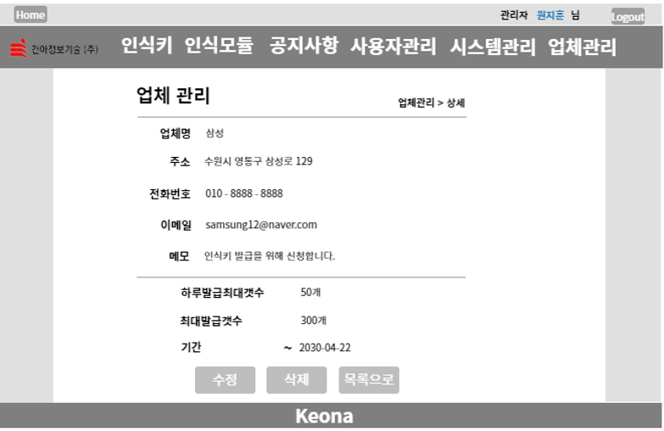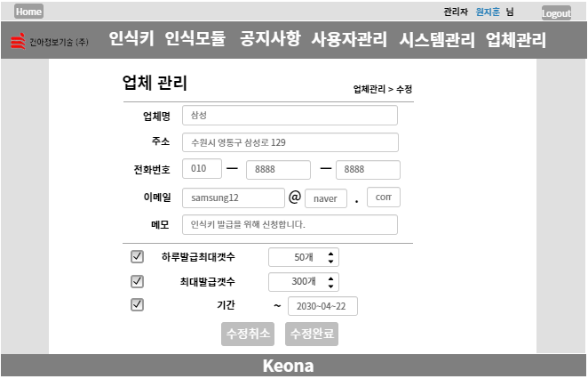

2. 데이터 구성항목
항목명(한글) | 설명 | 필수 | 수정여부 | 비고/제약사항
<입력 값>
업체명 | 업체명을 입력하는 입력창  company_name | Y | Y | 업체명의 길이를 30자로 제한
주소 | 주소를 입력하는 입력창  address | Y | Y | 주소의 길이를 50자로 제한
전화번호 | 전화번호를 입력하는 창  user_pn1, user_pn2, user_pn3 | Y | Y | ‘-‘ 를 기준으로 3개의 창 존재  숫자만 입력 가능
이메일 | 이메일을 입력하는 창  user_email1, user_email2,  user_email,3 | Y | Y | ‘@’와 ‘.’를 기준으로 3개의 창 존재  첫번째 칸은 영문, 숫자만 가능  두번째 세번째 칸은 영어만 가능
메모 | 메모를 입력하는 입력 창  company_memo | N | Y | 메모의 길이를 300자로 제한
하루발급최대개수 | 하루발급최대개수를 선택하는  드롭박스  max_day_key | N | N | 키 설정 권한이 있을 시에만 표출
최대발급개수 | 최대발급개수를 선택하는 드롭박스  max_total_key | N | N | 키 설정 권한이 있을 시에만 표출
기간 | 기간을 선택하는 입력 창  finish_date | N | N | 키 설정 권한이 있을 시에만 표출
<버튼>
수정 버튼 | 업체 수정화면으로 바꾸는 버튼  partnerAddBtn |  |  | 업체 수정 권한이 있을 시에만 표출
삭제 버튼 | 해당 조회 값을 삭제하는 버튼  partnerDelBtn |  |  | 업체 삭제 권한이 있을 시에만 표출
체크박스 | 체크한 값을 백단으로 보내는 박스  partnerCheckBtn |  |  | 키 설정 권한이 있을 시에만 표출
수정 취소(목록으로) | 업체 등록을 취소하는 버튼  partnerCaneclBtn
수정 완료 | 입력한값들을 저장하는 버튼  partnerSaveBtn |  |  | 수정 클릭 시 표출
<기능>
적합성 검사 | 업체명, 주소, 전화번호, 이메일,  메모의 적합성을 검사
3. 화면설명
3.1 업체명 입력 창
- 입력된 업체명 입력창에 업체명을 수정한다.
- 업체명은 최대 30자까지 작성한다.

3.2 주소 입력 창
- 입력된 주소 입력창에 주소를 수정한다.
- 주소는 최대 50자까지 작성한다.

3.3 전화번호 입력창
- 입력된 전화번호 입력창에 전화번호를 수정한다.
- ‘-‘ 를 기준으로 3개의 창에 숫자만 입력 가능하다.
- 위배 시 등록 클릭 때 경고창

3.4 이메일 입력창
- 입력된 이메일 입력창에 이메일을 수정한다.
- ‘@’와 ‘.’를 기준으로 3개의 창에 첫번째 칸은 영문, 숫자만 가능, 두번째 세번째 칸은 영어만 가능하다.
- 위배 시 등록 클릭 때 경고창

3.5 메모 입력 창
- 입력된 메모 입력창에 메모를 수정한다.
- 메모는 최대 300자까지 작성한다.

3.6 하루최대발급개수 드롭박스
- 하루최대발급개수 드롭박스를 클릭한다.
- 기본값은 50개로 지정한다.
- 여러 값들 중 선택하여 체크박스 클릭 후 등록한다.

3.7 최대발급개수 드롭박스
- 최대발급개수 드롭박스를 클릭한다.
- 기본값은 300개로 지정한다.
- 여러 값들 중 선택하여 체크박스 클릭 후 등록한다.

3.8 기간 입력 창
- 기간 입력 창을 클릭한다.
- 달력이 표출되고 날짜를 선택한다.
- 선택한 날짜까지의 기간이 설정되고 체크박스 클릭 후 등록한다.

3.9 수정 버튼
- 수정 버튼을 누른다.
- 표출된 상세 값들을 수정할 수 있게 한다.
- 수정, 삭제 버튼이 사라지고 수정완료 버튼이 생긴다.

3.10 삭제 버튼
- 삭제 버튼을 누른다.
- 해당 상세 정보를 삭제한다.
3.11 수정 취소버튼
- 수정 취소버튼을 누른다.
- 업체 조회상세 페이지로 이동한다.

3.12 수정 완료버튼
- 수정 완료버튼을 누른다.
- 수정이 되었을 경우 등록이 되었다는 알림 창이 뜬 후 업체 조회페이지로 이동한다.

